


Informacja prasowa Warszawa, 2 lipca 2014 r.
Bezpłatna pomoc
dla przedsiębiorców z Mazowsza
Dzięki projektowi „Zatrudnienie Fair Play” współfinansowanemu ze środków Unii Europejskiej przedsiębiorcy z woj. mazowieckiego mogą uzyskać bezpłatną pomoc ekspertów przy przełożeniu strategii rozwoju przedsiębiorstwa, która „jest w głowie właściciela” na konkretny dokument i plan działania. Dzięki takiej pomocy firma może poprawić swoją pozycję konkurencyjną wprowadzając profesjonalne zarządzanie zasobami ludzkimi i budując zespół pracowników identyfikujących się z problemami przedsiębiorstwa.

Fundacja Instytut Badań nad Demokracją i Przedsiębiorstwem Prywatnym w ramach projektu „Zatrudnienie Fair Play” oferuje bezpłatną pomoc, która ma na celu poprawę planowania rozwoju firmy, poprawę relacji międzyludzkich oraz współpracę pracowników
w różnym wieku, a także bezkosztowego przepływu wiedzy w przedsiębiorstwie. Dzięki wiedzy ekspertów właściciele i prezesi firm mają możliwość przełożenia swoich pomysłów na konkretny dokument, mogą także uzyskać pomoc w dookreśleniu celów strategicznych
i formułowaniu strategii zarządzania zasobami ludzkimi z uwzględnieniem zarządzania wiekiem i mentoringu w oparciu o standard "Zatrudnienie Fair Play".
W tworzeniu i realizacji strategii właściciele firm razem z ekspertami lub samodzielnie mogą skorzystać z internetowego generatora strategii dostępnego na stronie www.zfp.zostanmentorem.pl. Dzięki niemu firma sama decyduje kto i w jakim tempie uczestniczy w pracach nad strategią i to bez konieczności opuszczania siedziby firmy,
a dzięki temu oszczędza czas i pieniądze.
W projekcie mogą wziąć udział przedsiębiorstwa należące do grupy mikro, małych
i średnich przedsiębiorstw mających swoją siedzibę lub jednostkę organizacyjną na terenie woj. mazowieckiego. Zainteresowane przedsiębiorstwa prosimy o kontakt na
e-mail: aszczesniak@kig.pl lub iped@kig.pl, strona projektu: www.zostanmentorem.pl

O projekcie:
Celem głównym projektu jest poprawa jakości działań w obszarze utrzymania aktywności zawodowej pracowników 50+ poprzez opracowanie, przetestowanie, upowszechnienie i wdrożenie innowacyjnego standardu „Zatrudnienie Fair Play” oraz innowacyjnych narzędzi służących zarządzaniu wiekiem
i zastosowaniu mentoringu jako sposobu wydłużenia wieku aktywności zawodowej wśród pracowników 50+.
W ramach projektu Instytut:
- stworzył innowacyjną platformę internetową, pozwalającą na opracowanie i wdrożenie
w firmach programów zarządzania wiekiem i wsparcia zawodowego pracowników (w tym pracowników 50+) z wykorzystaniem nowego standardu „Zatrudnienie Fair Play”;
- opracował dwa podręczniki: „Standard ZFP” i „Zostań mentorem” oraz publikację „Dobre praktyki w zarządzaniu wiekiem i zasobami ludzkimi ze szczególnym uwzględnieniem pracowników 50+” prezentujące nowe, skuteczne metody wsparcia w zakresie zarządzania karierą osób 50+ w przedsiębiorstwie;
- zapewnia bezpośrednie wsparcia pracownikom 50+ w pozostaniu na rynku pracy poprzez zwiększenie ich kompetencji w zakresie budowy strategii przedsiębiorstwa w oparciu
o standard „Zatrudnienie Fair Play” oraz budowy programów mentoringowych
z wykorzystaniem platformy internetowej;
- zapewnia bezpłatne wsparcie przedsiębiorcom w planowaniu rozwoju zasobów ludzkich
i zarządzaniu pracownikami poprzez pomoc we wdrożeniu innowacyjnego standardu „Zatrudnienie Fair Play” oraz narzędzi służących zarządzaniu wiekiem i wsparciu rozwoju zawodowego pracowników 50+.
Udział w projekcie jest bezpłatny!
Więcej informacji na stronie projektu: www.zostanmentorem.pl
Kontakt PR: e-mail: pr_instytut@kig.pl, tel: 22 630 96 99.
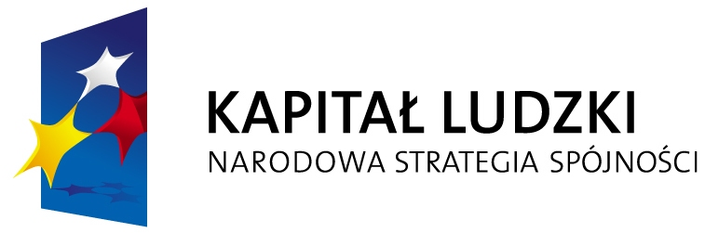

Projekt współfinansowany ze środków Unii Europejskiej w ramach Europejskiego Funduszu Społecznego

